第一步：打开网址http://sdxg.sxu.edu.cn/sems，进入登录页面，登录方式有两种1、企业微信扫码登陆（推荐使用）；2、账号密码登录。
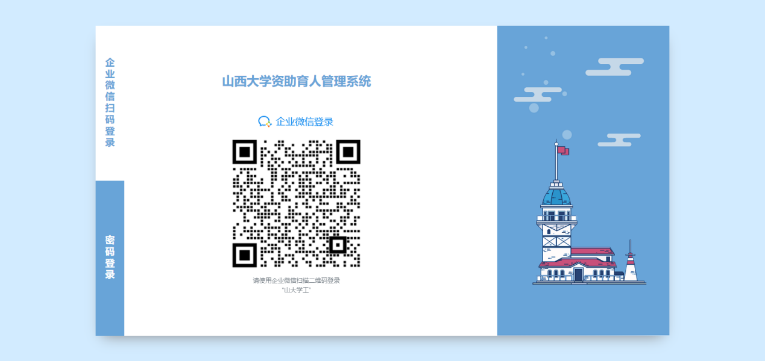
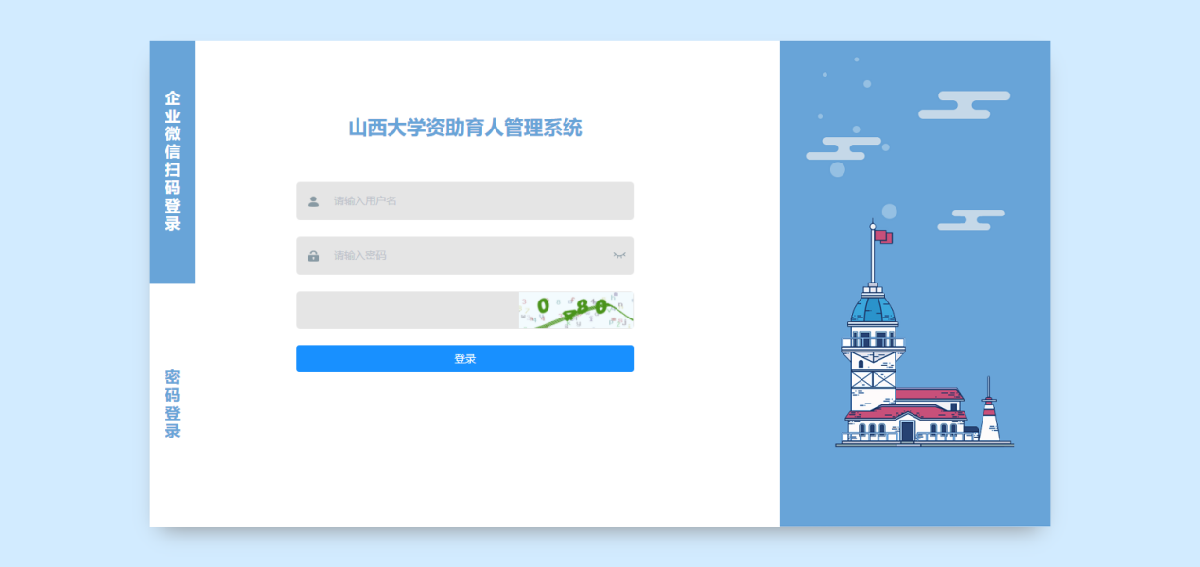
第二步：登录成功后如下图依次点击“精准资助管理”—“家庭经济困难”—“数据导入”
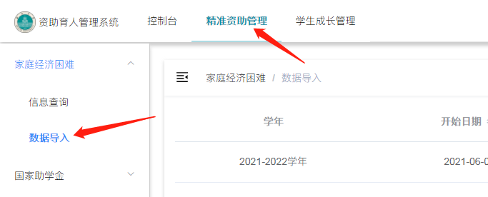

第三步：选择要导入的学年，点击导入按钮，选择“点击上传”然后选择学院家庭经济困难学生评定文件（建议：将本学院的所有家庭经济困难学生合并成一个文件统一导入）点击“确定”，提示导入成功即完成操作。
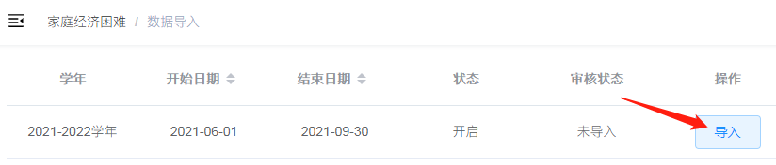

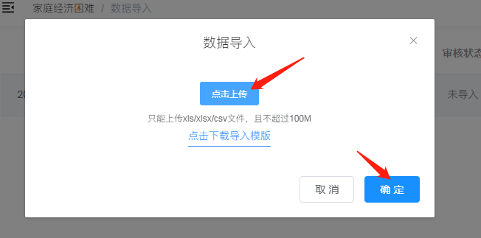

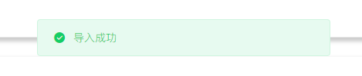
第四步：查看并下载PDF，在信息查询页选择学年点击“查询”按钮即可查询到本学院所有申请家庭经济情况学生信息；在点击“下载pdf”可以下载并打印文件。
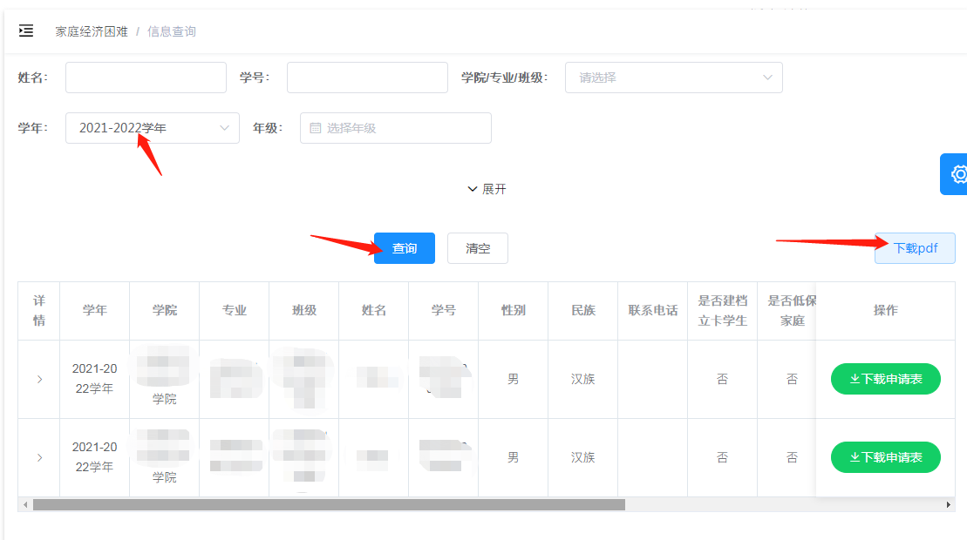
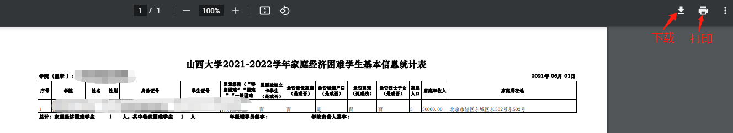
第五步：将文件签字打印盖章后移交学工部。

